Карантинные сорняки – отдельная группа растений, способных наносить огромный урон сельскохозяйственным предприятиям и дачникам. Они относятся к разным биологическим родам, не имеют широкого распространения, но из-за высокой агрессивности представляют большую угрозу овощным и зерновым культурам. Существует государственная система контроля и мер борьбы с карантинными сорняками.
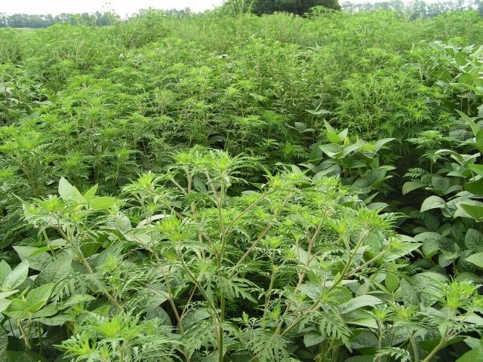
Чтобы исключить появление в стране новых видов карантинных сорняков, проводится проверка ввозимых из зарубежных стран растений.

Чем опасны карантинные сорняки
Распространение опасных растений наносит вред животноводству, сельскому хозяйству и здоровью людей. Отдельные виды этой группы растений вызывают тяжелые аллергические реакции у людей, токсичны для млекопитающих животных.
Растения-агрессоры вытесняют культуры, традиционно растущие в дикой природе РФ, заселяют промышленные поля, снижая урожайность зерновых и овощных культур. Во время механизированной уборки урожая выводят технику из строя.
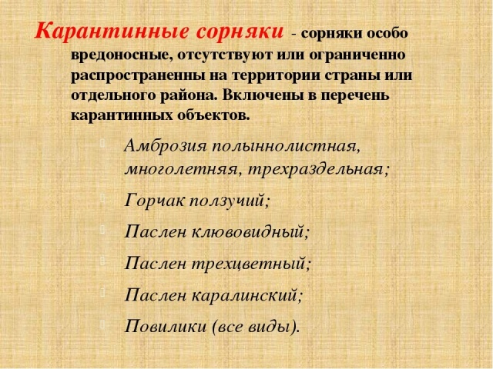
Карантинные сорняки, список которых приведен ниже, создают благоприятные условия для распространения вирусов и бактерий. Зерно, собранное с зараженных полей, имеет плохое качество, пастбища, на которых встречаются карантинные виды сорняков, не пригодны для выгула скота.

Меры борьбы
Методы борьбы с карантинными сорняками включают в себя агротехнические мероприятия профилактического характера, а также обработку зараженных полей химическими препаратами.
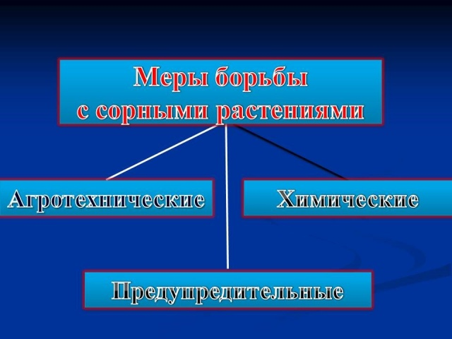
Предупредительные методы борьбы с карантинными сорняками:
- использование чистого посевного материала;
- выкашивание обочин дорог, пустырей до появления на растениях семян;
- кормление скота дробленым, молотым зерном, запаренной соломой;
- компостирование навоза перед использованием для утраты всхожести семян;
- инспекционные проверки на наличие семян карантинных сорняков.
Важно! Семена карантинных сорняков гибнут в навозе за 2 месяца, если температура в нем выше 30 °С.
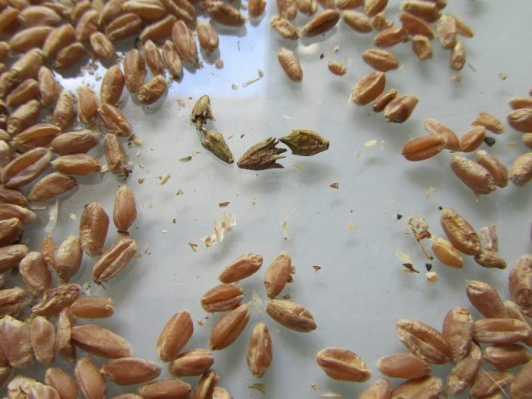
Существует ряд отработанных приемов, приводящих к постепенному уничтожению карантинных сорняков. На первом месте стоит севооборот. Хозяйства, чередуя культуры на полях, сдерживают распространение опасных растений.
В целях оздоровления почвы и обработки ее от вредных растений оставляют чистые пары. Хорошие результаты дает боронование посевов и междурядий. Зараженную почву подвергают химической обработке. Ниже можно ознакомиться с описанием карантинных сорняков и мерами борьбы с ними.

Амброзия
Родина Амброзии Северная Америка, к нам ее завезли в XIX веке с семенами клевера. На территории России она начала быстро завоевывать территории, местные растения не могли противостоять ее агрессии, а люди не занимались ее плановым уничтожением. На территории РФ обитает 3 вида амброзии:
- голокосая – многолетняя, морозоустойчивая;
- полыннолистная (летник);
- трехраздельная (летник).
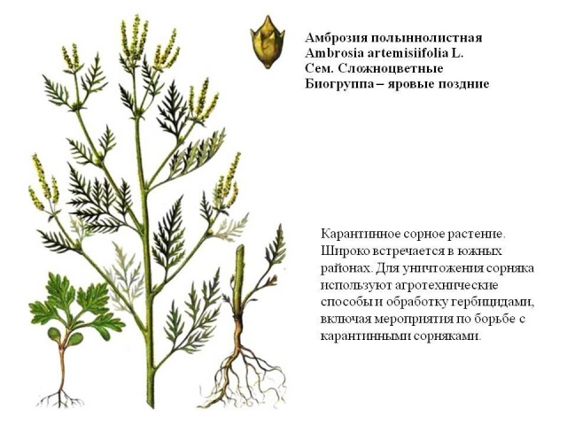
Грубые стебли однолетних видов амброзии способны вывести уборочную технику из строя, так как полностью забивают все режущие детали. Ухудшается вкус молока, если коровы едят сено с примесью сорного растения, оно начинает горчить.
Во время цветения сорняка увеличивается количество людей, страдающих от аллергии. Пыльца Амброзии мощный аллерген. Она переносится ветром на большие расстояния, от аллергии страдают люди, живущие далеко от мест произрастания карантинного сорняка.
Описание Амброзии:
- тип стебля прямостоячий;
- высота от 0,3 до 2 м;
- тип корня стержневой;
- максимальная длина 4 м;
- форма листовой пластины перисто-расчлененная;
- окраска верхней части листа светло-зеленая;
- на нижней части листовой пластины есть опушение, цвет серо-зеленый;
- форма цветка пятизубчатая, цвет желтый (желто-зеленый);
- соцветия колосовидного типа, количество цветков от 8 до 16.
Карантинный сорняк растет в южных областях Поволжья, в Крыму, на Северном Кавказе, во многих районах Приморья. Для людей Амброзия опасна в период цветения, которое может продолжаться с конца июля по октябрь.

Способы борьбы
Вести борьбу с Амброзией необходимо, она истощает почву, портит вкус сена, угнетает другие растения. На практике применяют три метода борьбы с карантинными сорняками:
- механический;
- биологический;
- химический.
Важно! У Амброзии всхожи даже не до конца созревшие семена.
Самый распространенный и действенный механический способ, при котором происходит уничтожение Амброзии в процессе скашивания, вырывания, выкапывания. На очистку территории от Амброзии уходят годы. За сезон можно делать несколько укосов. Главное правило – уничтожить растение, пока на нем не сформировались семена.
За три года выживают Амброзию с загородного участка с помощью биологических методов борьбы с карантинными сорняками, для этого землю засевают многолетними злаками:
- люцерной;
- овсяницей;
- всеми видами бобовых культур;
- любым видом травы для газона.
Гербициды – оружие химической борьбы с карантинными сорняками. Кардинальный метод оправдано применять, если сорняком заросла большая территория и механические способы борьбы малоэффективны. Действуют ограничения на применение гербицидов на территории пастбищ, курортных поселков, муниципальных образований.
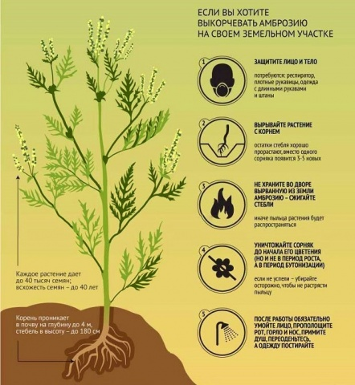
Амброзию на кукурузных полях удаляют смесью средств «Базарган» и «Титус», посевы сои очищают только «Базарганом». Не менее эффективны от карантинного сорняка гербициды «Ураган», «Секатор».

Горчак ползучий
Этот карантинный сорняк считают крайне опасным. Многолетнее растение из семейства астровых способно захватить большую по площади территорию. Он представляет угрозу любым сельхозугодиям (полям, садам, огородам). Горчак ползучий угнетает все виды растений, истощает почву.
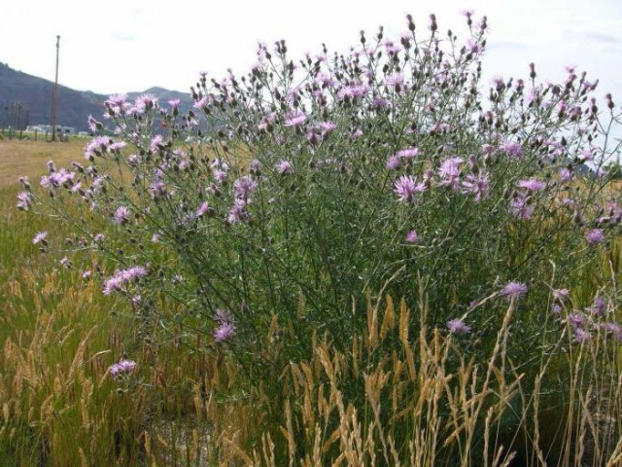
В высоту взрослый карантинный сорняк достигает 75 см. Стебли покрыты множеством листьев продолговатой формы. Цветочные корзинки темно-розового цвета начинают распускаться в июле, цветут до августа. Корневая система мощная, в глубину может уходить до 10 метров, поэтому легко переносит засушливые периоды.
Горчак ползучий можно встретить в степной зоне южных и юго-восточных областей РФ. Размножение происходит вегетативно (корневой порослью) и семенами. За один год поросль от куста этого вида карантинного сорняка захватывает площадь 6 кв. м. Растение формирует куртины, состоящие из множества (от 10 до 100 штук на кв. м) прочных стеблей, подавляет все растущие рядом растения, выделяя специфичные вещества.
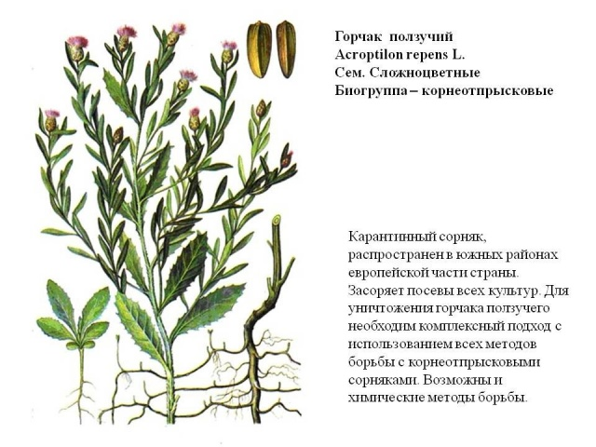
Горчак ползучий считается ядовитым растением. Из-за входящих в его состав токсинов он вреден животным: у коров горчит молоко, лошадям вредит здоровью. Семена горчака ползучего в минимальном количестве (0,01 %), попавшие в муку, делают ее горькой.

Борьба с горчаком
Бороться с вредным карантинным сорняком чрезвычайно сложно. Уничтожение надземной части и части корней при вспашке не дают результата. Корни, расположенные глубоко в земле, дают новую жизнь карантинному сорняку. Главной защитой от опасного растения является тщательный фитосанитарный контроль посевного материала.
Методы борьбы с карантинным сорняком на даче:
- отдельно растущие растения удалить механически руками или специальными приспособлениями;
- сплошные заросли горчака выкосить до того, как начнут распускаться соцветия;
- осенью 2–3 раза перепахать участок, подрезая корни;
- землю очистить от остатков корней;
- можно осенью воспользоваться химией, обработать растения гербицидом («Ураган», «Рундап»), вспашку провести после уборки стеблей погибших сорняков.
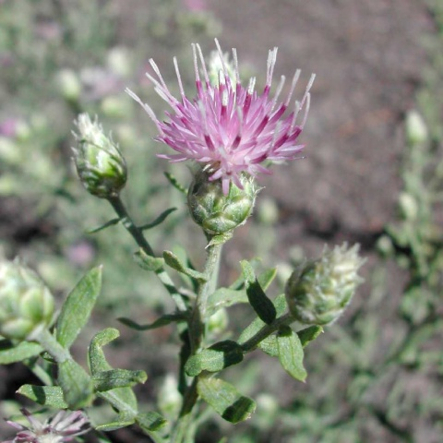
Важно! При обнаружении горчака на своей земле нужно проинформировать об этом инспектора Россельхознадзора.
Хозяину дачи могут выписать штраф, если на ее территории будут обнаружено присутствие карантинного сорняка, фото которого размещено выше.

Повилика
В России повилику внесли в группу карантинных сорняков. Ее на земле насчитали около 274 видов. Все виды повилик – однолетние растения-паразиты. Они представляют собой сильноветвящиеся стебли (нитевидные, шнуровидные). Питаются за счет других растений, присасываясь к ним с помощью специфичных выростов.
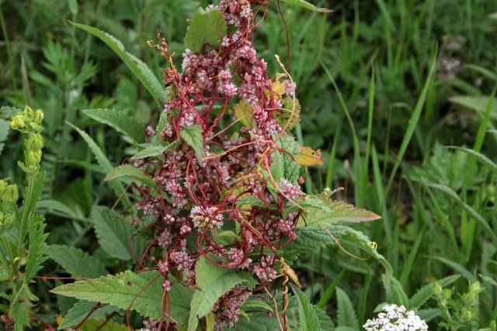
У этого растения нельзя обнаружить ни листьев, ни корней. Увитые стеблями повилики растения перестают плодоносить, начинают сохнуть. Для молодых деревьев и кустов сорняк несет настоящую угрозу, они обычно сохнут и погибают.
Длина стеблей у повилики от 1 до 2,5 м, цветы распускаются с июня по август. Они мелкие, окрашены в розовый или бело-розовый цвет. С июня по сентябрь созревают плоды: мелкие, серые, шершавые коробочки, в каждой можно насчитать по 4 овальных или круглых семечка. Прорастают семена долго (весна следующего года) и в темноте.
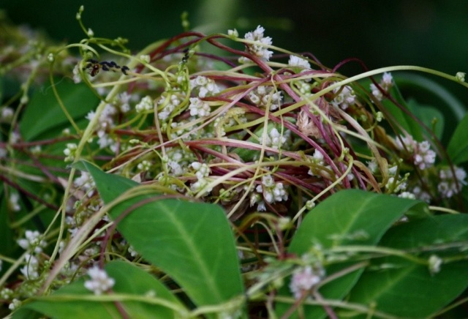
Лиана паразит встречается в центральной полосе РФ, в северных регионах ее не встретишь. Паразитирует этот вид карантинного сорняка на многих растениях:
- смородине;
- плодовых деревьях;
- декоративных кустарниках.
Повилика за несколько лет может уничтожить большое дерево.

Борьба с повилкой
Профилактика – самое надежное средство борьбы с карантинным сорняком.
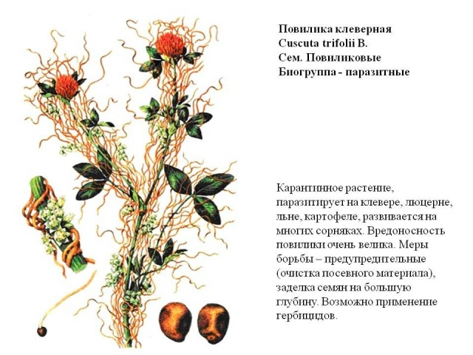
Спасти оплетенные повиликой посадки будет сложно. Семена повилики, попавшие на огород, всходят даже через 6 лет. Агрономы рекомендуют осенью обильно поливать зараженную землю, провоцируя прорастание семян. Появившиеся всходы уничтожать.
Важно! Нельзя использовать семена овощных культур с поля (огорода), зараженного повиликой.
Против повилики применяют гербициды:
- Гезагард;
- Стомп;
- Рейтар.
Осенью сорняк можно полить раствором аммиачной селитры и сульфата аммония.

Паслен
Три вида паслена (трехцветковый, колючий, каролинский) − карантинные сорняки.
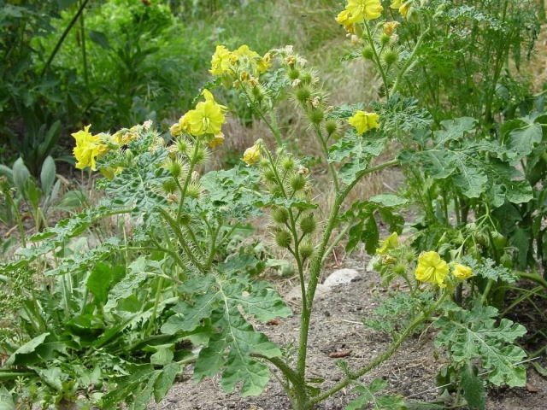
Колючий (клювовидный) паслен ухудшает качество сена, соломы, силоса, плохо влияет на урожайность овощей. Он является кормовой базой для колорадского жука, служит переносчиком всех видов инфекций.
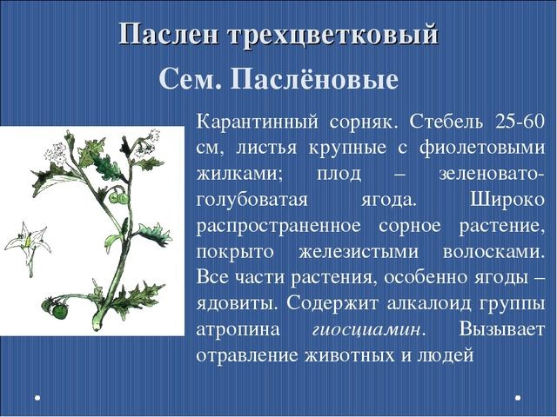
Паслен каролинский имеет толстый, покрытый звездчатыми волосками и колючками (5 мм) стебель высотой от 30 до 120 см. Корни вертикально-горизонтального типа. Вертикальный стержень уходит на глубину 3 м, от него на глубине 10–30 см расползаются горизонтальные. Размножается сорняк вегетативно и семенами, встречается на Дальнем Востоке. Представляет угрозу картофелю, кукурузе, томатам, зерновым культурам.

Администрация Новороговского сельского поселения убедительно просит жителей Новороговского сельского поселения своевременно проводить мероприятия по уничтожению и недопущению дальнейшего произрастания карантинных сорных растений.

